**电 子 科 技 大 学**

**实 验 报 告**

**( 2020 - 2021 - 1)**

**学生姓名：周子涵 学生学号：2018011218014指导老师：江朝抒**

**实验学时：4 实验地点：电科院大楼209实验时间：12.07周一晚**

**报告目录**

1. **实验课程名称： 系统建模与仿真**
2. **实验名称：­­­­­­­­­­­­­­­­­­­** **AGC系统的建模与仿真实验**
3. **实验目的：**

通过实验AGC系统的基本工作原理，以及AGC系统的建模与仿真方法。

四、实验原理：

### AGC系统的构成和基本原理

接收机动态范围是接收机的核心参数之一，是指从接收机能够接收检测到的最小信号功率到其饱和功率之间的功率变化范围。即：

 dB

一般接收机有60-80dB的动态范围，有些接收机最大动态范围要求可能超过100dB。

为了使接收机实现较大的动态范围，一项关键技术是在接收机中采用自动增益控制（AGC）技术，AGC系统是一个闭环负反馈自动控制系统，其实现大动态范围的原理如下图所示。即对小信号的增益高，对大信号的增益低，从而使输出动态范围远远小于输入动态范围。



图1 用AGC通过可变增益实现动态大输入动态范围示意图

AGC系统的一般原理框图如下图所示，



图1 AGC系统框图

其系统模型框图如下图所示×。



图2 AGC数学模型框图

图中，*x*(*n*)表示输入信号，*y*(*n*)表示输出信号，*g*表示环路增益，*D*(.)表示检波器函数，z表示检波器输出，*A*为参考电压，*e*(*n*)表示误差信号，*K*表示增益步长调整。该原理图可以用如下方程来进行描述

*y*(*n*)=*x*(*n*)⋅exp(*g*(*n*−1))

*z*(*n*)=*D*(*x*(*n*))⋅exp(2*g*(*n*−1))

*e*(*n*)=*A*−ln(*z*(*n*))

*g*(*n*)=*g*(*n*−1)+*K*⋅*e*(*n*)

检波器可以采用平方律检波器或峰值包络检波器。

五、实验步骤：

1. 仿真产生幅度变化的单载波信号；
2. 设定参考电压和增益步长等参数；
3. 按照图2所示的数学模型进行各模块的编程和系统模型的编程；
4. 运行程序；
5. 分析结果；
6. 调整参考电压和增益步长等参数，运行程序；
7. 观察这些参数对输出的影响；
8. 对仿真结果进行分析。

六、实验报告要求：

1. 结合系统设计，说明AGC系统的基本工作原理。

将输入信号经过闭环反馈在与输入信号相乘得到输出信号，输入信号越大，误差信号越小，环路增益越小，输出信号较输入较小越明显，同时对减小对后来输入信号的增益，增大后来信号误差效果，从动态范围看，对连续信号的起伏变化有抑制效果

1. 写出实验流程，获得仿真结果记录如下表；

|  |  |  |  |  |
| --- | --- | --- | --- | --- |
| 参考电压 | 增益步长 | 最大增益 | 输出图形 | 结果分析 |
| 1 | 0.001 | 60 |  | 波峰变宽，波谷变细 |
| 1 | 0.1 | 60 |  | 波峰变细，波谷变宽 |
| 0.5 | 0.01 | 60 |  | 整体高度下降，整体波形上下缩小 |
| 5 | 0.01 | 60 |  | 整体高度上升，整体波形上下拉大 |
| 1 | 0.10 | 50 |  | 无明显变化 |
| 1 | 0.10 | 70 |  | 无明显变化 |

尖峰和凹谷的产生原因：调节需要一定的时间，在时间内增益变化较慢，因此体现的就是输出突然变化。在输入从小变大时为尖峰，在输入从大变小时为凹谷。

调整步长，步长变大会造成调节速度变快，能够更快的稳定到设定的值上。但在变化过程中精确度会变低（纹波会增大）。步长缩小调节速度会变慢，调节纹波会减小。

调整滑动平均的长度，长度增加会使得滑动平均滤波的截止频率降低，响应会更慢，但是最终值会更平稳。长度减小会将暂态信息引入，可能造成调节不准确或者不稳定。

闭环输入输出如图：

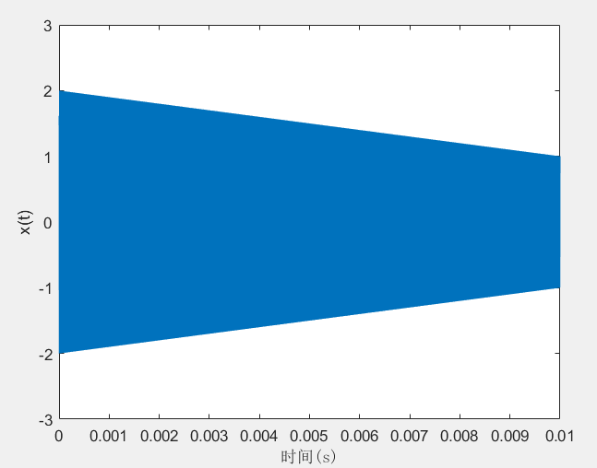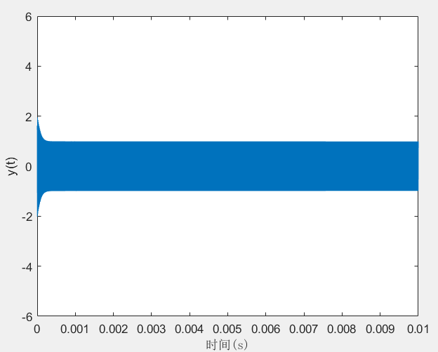

其中左侧为幅值线性变化的输入信号。产生方式见附录。右侧的输出在开始有一个过冲，之后趋于平稳。说明AGC调节起到了作用。

1. 对仿真结果和理论分析结果进行对比分析和讨论。

增益步长越小，闭环增益越小，对于连续信号起伏的抑制作用较弱，增益步长越大，闭环增益越大，对于连续信号起伏的抑制作用较明显，若增益步长接近无穷小输出图形将于输入图形一致，若增益步长接近无穷大，输出图形将失去高峰，全为等高平缓信号

参考电压对于连续信号起伏的抑制作用影响较小，但是对于连续信号起伏的抑制作用影响较小，参考电压越低，误差信号越低，输出波形整体越低，参考电压越高，误差信号越高，输出波形整体越高，

最大增益对于输出波形没有明显影响

1. 本次实验的心得体会。

对于AGC原理的基本理解，在加上仿真实验能够提高对AGC系统对于动态信号的作用。同时增强使用MATLAB的熟练度

代码：

clear all;

%设置含有2个幅度的脉冲调制，一个幅度为2，另一个幅度为0.5

amp1 = 2;

amp2 = 0.5;

%仿真的时间长度为0.01s

Tt=0.01;

%调制周期为0.001s

Tr=1e-3;

%采样频率为1000kHz

fs = 1e6;

%载波频率为100kHz

fc = 1e5;

N = round(Tt/Tr);

%两个幅度不同的脉冲信号组合

% x1 = [amp1.*ones(Tr*fs/2,1);amp2.*ones(Tr*fs/2,1)];

t = (1/fs:1/fs:Tt)';

%加入载波

% x = repmat(x1,N,1).*cos(2*pi*fc.*t);

x=(2-t*1e2).*cos(2*pi*fc.*t);

figure(1)

plot(t,x);

xlabel('时间(s)','FontName','宋体')

ylabel('x(t)')

ylim([-3,3])

%下面进行AGC处理

% AGC处理过程f(x) 为滑窗平均估计输入信号的功率函数

%滑动平均长度,样本数

AveragingLength=100;

%环路滤波器增益（dB）

g = 0;

%参考峰值电平

reflevel = 1;

%求对数

ref = log(reflevel);

%设置PI参数

StepSize = 0.002; K = StepSize;

I=0.001;

D=0.05;

%设置最大增益

maxGain_dB = 60; maxGain = 10^(maxGain_dB/10);

N = length(x);

%powY平方律检波器的输出

for p=1:N

%对数放大

y(p) = x(p) * exp(g);

if(p>AveragingLength)

powY(p) = 2*mean(y(p-AveragingLength:p).^2);

else

powY(p) = 2*mean(y(1:p).^2);

end

%对数放大

logZ = log(powY(p));

%误差电压

e(p) = ref - logZ;

if(p>1)

ei(p)=e(p)+e(p-1);

ed(p)=e(p)-e(p-1);

else

ei(p)=e(p);

ed(p)=0;

end

%增益步进+环路滤波

g = min(g + K*e(p)+ei(p)*I+ed(p)*D, maxGain);

end

figure(2)

plot(t,y);

ylim([-6,6])

xlabel('时间(s)','FontName','宋体')

ylabel('y(t)')

figure(3)

plot(t,e);

ylim([-6,6])

xlabel('时间(s)','FontName','宋体')

ylabel('e(t)')

开环AGC：

clear all;

%设置含有2个幅度的脉冲调制，一个幅度为2，另一个幅度为0.5

amp1 = 2;

amp2 = 0.5;

%仿真的时间长度为0.01s

Tt=0.01;

%调制周期为0.001s

Tr=1e-3;

%采样频率为1000kHz

fs = 1e6;

%载波频率为100kHz

fc = 1e5;

N = round(Tt/Tr);

%两个幅度不同的脉冲信号组合

x1 = [amp1.*ones(Tr*fs/2,1);amp2.*ones(Tr*fs/2,1)];

t = (1/fs:1/fs:Tt)';

%加入载波

x = repmat(x1,N,1).*cos(2*pi*fc.*t);

figure(1)

plot(t,x);

xlabel('时间(s)','FontName','宋体')

ylabel('x(t)')

ylim([-3,3])

%下面进行AGC处理

% AGC处理过程f(x) 为滑窗平均估计输入信号的功率函数

%滑动平均长度,样本数

AveragingLength=300;

%环路滤波器增益（dB）

g = 0;

%参考峰值电平

reflevel = 1;

%求对数

ref = log(reflevel);

%设置步长因子

StepSize = 0.01; K = StepSize;

%设置最大增益

maxGain_dB = 60; maxGain = 10^(maxGain_dB/10);

N = length(x);

%powX平方律检波器的输出

for p=1:N

if(p>AveragingLength)

powX(p) = 2*mean(x(p-AveragingLength:p).^2);

else

powX(p) = 2*mean(x(1:p).^2);

end

%对数放大

y(p) = x(p) * exp(g);

%对数放大

logZ = log(powX(p)) + 2*g;

%误差电压

e = ref - logZ;

%增益步进+环路滤波

g = min(g + K*e, maxGain);

end

figure(2)

plot(t,y);

ylim([-6,6])

xlabel('时间(s)','FontName','宋体')

ylabel('y(t)')